

**CS Stats**

**Desarrollo de aplicación WEB**

**CURSO 2024/25**

**Alumno/a**

**Francisco Penín de Paz**

**Tutor/a:**

**Mónica**

**AFA FORMACION CONTINUA**

**CICLO FORMATIVO DE GRADO SUPERIOR EN**

**DESARROLLO DE APLICACIONES WEB/MULTIPLATAFORMA**

**Introducción:**

El proyecto está enfocado en la creación de una plataforma web para el análisis avanzado de datos de partidas. Permitirá a jugadores, equipos y entrenadores registrar, consultar y analizar estadísticas detalladas de partidas, como el desempeño individual y colectivo, uso de armas, y estrategias. La aplicación ofrecerá herramientas para visualizar estos datos en gráficos y reportes interactivos, facilitando la toma de decisiones para mejorar el rendimiento competitivo. Además, incluirá un espacio dedicado al análisis histórico de partidas y un sistema de recomendaciones basado en patrones de datos. El alcance también incluye la integración de funcionalidades que fomenten la colaboración y la revisión entre equipos, como comentarios y evaluaciones personalizadas.

En resumen lo que permite la aplicación es:  
Tener una plataforma de análisis de partidas, proporcionando un sistema integral para registrar, visualizar y evaluar el rendimiento de jugadores y equipos. La herramienta permitirá gestionar información detallada sobre las partidas, incluyendo estadísticas individuales y colectivas, estrategias utilizadas y eventos clave dentro del juego.

**Destinatarios:**

La plataforma está diseñada para ser utilizada por jugadores profesionales y amateurs, entrenadores que deseen evaluar el desempeño de sus equipos y administradores que gestionen torneos o comunidades de esports. Así, se convierte en una herramienta útil para mejorar la preparación y rendimiento de los usuarios mediante un análisis detallado de sus partidas.

**Alcance del proyecto:**

El proyecto se enfoca en resolver la necesidad de análisis avanzado de partida de eSports, facilitando la toma de decisiones basada en datos. Para ello, se contemplan los siguientes puntos:

* Registro de usuarios con roles diferenciados: jugadores, entrenadores y administradores.
* Almacenamiento y consulta de estadísticas detalladas de cada partida.
* Generación de visualizaciones gráficas interactivas de estadísticas.
* Creación de un espacio para la revisión de partidas con información por ronda, armas utilizadas y eventos clave.
* Implementación de un sistema de feedback que permita a los entrenadores evaluar y comentar sobre el desempeño de los jugadores.
* Desarrollo de un historial de estrategias basado en mapas, vinculado a equipos y partidas.
* Incorporación de funcionalidades de búsqueda avanzada por jugador, equipo, mapa o evento. Sistema de control de acceso y gestión de usuarios basado en roles.

**Justificación y análisis de la realidad:**

Los videojuegos competitivos han crecido exponencialmente en la última década, generando un mercado en el que los equipos y jugadores buscan mejorar su rendimiento constantemente. El auge de los esports ha convertido a los videojuegos en una industria multimillonaria con torneos internacionales, patrocinadores y grandes audiencias en plataformas de streaming. Actualmente, existen herramientas de análisis en esports, pero muchas carecen de especificidad para juegos como Counter-Strike 2 o presentan limitaciones en funcionalidades. Algunos softwares solo permiten el almacenamiento básico de estadísticas sin ofrecer opciones de análisis visual o comparativo. Otros requieren conocimientos técnicos avanzados para ser utilizados, lo que dificulta su adopción por parte de jugadores y entrenadores que no cuentan con formación en análisis de datos. Este proyecto busca ofrecer una solución integral, permitiendo un análisis detallado y accesible para distintos perfiles dentro del ecosistema competitivo. Con la integración de dashboards intuitivos, gráficos interactivos y reportes personalizables, se optimiza el proceso de evaluación del desempeño. Además, la posibilidad de comparar estrategias históricas y recibir feedback en tiempo real proporciona una ventaja estratégica para la preparación de los jugadores y equipos. La automatización de la recopilación de datos y la implementación de sistemas de búsqueda avanzada reducirán la carga de trabajo manual y aumentarán la eficiencia en la toma de decisiones. En un entorno donde cada pequeña mejora puede marcar la diferencia en el rendimiento competitivo, esta plataforma se posiciona como una herramienta clave para entrenadores, jugadores y analistas de esports.

El análisis de partidas en juegos competitivos como **Counter-Strike 2** es clave para mejorar el rendimiento de jugadores y equipos. Actualmente, existen plataformas como **Faceit, ESEA y HLTV**, pero estas tienen limitaciones:

* **Faceit y ESEA** se centran en partidas organizadas en sus propios servidores.
* **HLTV** proporciona datos, pero solo para equipos profesionales.
* No hay una plataforma accesible para **jugadores casuales o equipos amateurs** que quieran analizar su rendimiento en profundidad.

El sistema **llenará este vacío** permitiendo a cualquier jugador registrar, analizar y visualizar sus estadísticas de manera detallada.

**Marco legal:**

El desarrollo de la plataforma cumplirá con las normativas de protección de datos vigentes, como el Reglamento General de Protección de Datos (GDPR) en Europa. Además, se tendrá en cuenta el respeto a las políticas de uso de datos de Counter-Strike 2, asegurando que la información obtenida de las partidas sea tratada de manera legal y ética. Además, se considerarán los términos de uso de plataformas de terceros que puedan ser utilizadas para la gestión de los datos.

**Temporización:**

El desarrollo del proyecto se dividirá en varias fases:

1. **Fase de investigación y análisis (1 semana)**: Recolección de requerimientos, definición del alcance y estudio de herramientas tecnológicas.
2. **Fase de diseño (2 semanas)**: Creación de wireframes, diagramas de arquitectura del sistema y planificación de la base de datos.
3. **Fase de desarrollo (2 meses)**: Implementación del backend, frontend y sistema de gestión de datos.
4. **Fase de pruebas y depuración (2 semanas)**: Pruebas unitarias, pruebas de integración y ajuste de funcionalidades.
5. **Fase de despliegue y mantenimiento (1 semana)**: Publicación del sistema y corrección de errores post-lanzamiento.
6. **Estudio de la visibilidad del sistema.**

La viabilidad del sistema se evalúa en función de su factibilidad técnica, económica y de mercado. La plataforma se construirá utilizando tecnologías ampliamente soportadas y escalables, lo que garantiza su viabilidad técnica. Además, su modelo de negocio permitirá su sostenibilidad a través de suscripciones premium, publicidad dirigida a equipos y jugadores profesionales, y colaboraciones con torneos de esports.

* **Análisis económico (DAFO)**

**Debilidades:**

* Dependencia inicial de una base de usuarios para justificar el desarrollo continuo.
* Posible resistencia de jugadores tradicionales a adoptar herramientas analíticas.
* Necesidad de inversión inicial en infraestructura tecnológica.

**Amenazas:**

* Competencia con plataformas ya establecidas en el mercado.
* Cambios en las políticas de uso de *Counter-Strike 2* que puedan afectar la recopilación de datos.
* Posible baja retención de usuarios si la plataforma no logra diferenciarse suficientemente.

**Fortalezas:**

* Diferenciación mediante análisis avanzado y personalización de datos.
* Interfaz amigable y adaptada a distintos niveles de experiencia.
* Posibilidad de automatizar la recopilación de datos en tiempo real.

**Oportunidades:**

* Crecimiento continuo del sector de los esports y demanda de herramientas de optimización de rendimiento.
* Posibilidad de alianzas con equipos y torneos para fomentar el uso de la plataforma.
* Expansión a otros videojuegos competitivos en futuras versiones.
* **Plan de marketing**
* **Marketing de Contenidos:**
  + Creación de blogs, videos y tutoriales sobre el uso de la plataforma.
  + Publicación de análisis y reportes de torneos relevantes.
* **Colaboraciones con Influencers y Equipos:**
  + Trabajo con jugadores profesionales y streamers para promocionar la plataforma.
  + Acuerdos con equipos para que utilicen la herramienta en sus entrenamientos.
* **Publicidad en Plataformas de Esports:**
  + Anuncios en redes sociales, Twitch y plataformas de torneos online.
  + Estrategias de retargeting para atraer a usuarios interesados en análisis de rendimiento.
* **Estrategias de Adquisición de Usuarios:**
  + Versiones gratuitas con características limitadas y planes premium.
  + Descuentos y promociones por suscripción temprana.

1. **Descripción del entorno tecnológico**

La plataforma estará basada en un entorno web accesible desde cualquier dispositivo con conexión a Internet. Se utilizarán tecnologías modernas para garantizar un alto rendimiento, seguridad y escalabilidad:

* Backend: PHP con Laravel o Symfony..
* Frontend:HTML, CSS (ampliable) para proporcionar una experiencia de usuario dinámica e interactiva.
* Base de datos: MySQL para almacenar información de usuarios, partidas y estadísticas.
* Hosting y despliegue: Clever Cloud.

1. **Descripción de todos los perfiles de usuario que habrá en la aplicación.**

**Administrador:**

* + 1. Gestiona usuarios y permisos.
    2. Supervisa la integridad de los datos.
    3. Configura la plataforma y maneja el mantenimiento técnico.

**Entrenador:**

* + 1. Accede a estadísticas avanzadas de los jugadores.
    2. Evalúa el desempeño mediante reportes personalizados.
    3. Gestiona estrategias de juego para mejorar el rendimiento del equipo.

**Jugador:**

* + 1. Consulta su propio rendimiento y analiza partidas anteriores.
    2. Compara estadísticas personales con otros jugadores.
    3. Recibe feedback de los entrenadores para mejorar su desempeño.

1. **Tecnologías usadas por perfil**

* **Administrador:**
  + Panel de control basado en (React.js, no fijo) con herramientas avanzadas de administración.
  + Acceso a MySQL para consultar información de usuarios y estadísticas.
  + Seguridad reforzada con autenticación basada en roles.
  + Gestionan el sistema, incluyendo usuarios, equipos y partidas registradas.
  + Usan la aplicación para asegurar la integridad de los datos y su correcto uso
* **Entrenador:**
  + Dashboards interactivos con gráficos y visualización de tendencias.
  + Algoritmos de análisis de desempeño y comparación de estrategias.
  + Pueden revisar el desempeño de todo el equipo, dejar feedback personalizado y planificar estrategias basadas en las estadísticas de los jugadores y el equipo.
* **Jugador:**
  + Interfaz intuitiva y fácil de usar para revisar partidas.
  + Funcionalidad de búsqueda avanzada y filtros para revisar su evolución.
  + Posibilidad de recibir notificaciones con sugerencias de mejora basadas en datos históricos.
  + Pueden registrar sus estadísticas, revisar sus partidas y analizar su rendimiento individual.
  + Usan la aplicación para mejorar su juego basado en datos concretos.

**Descripción del entorno:**

### **Puesto del usuario (entrenadores y managers)**

* Sistema operativo: Windows 10 o superior, macOS 11 o superior
* Navegador compatible: Chrome, Firefox
* Conexión a Internet estable

### **Puesto servidor**

* SGBD: MySQL 8.0
* Servidor web: Apache 2.4
* Lenguaje de servidor: PHP 8.0

### **Puesto de desarrollador/analista**

* IDE: Visual Studio Code,

**Innovación que aporta**

1. Centralización de Datos: Unifica estadísticas de partidas, estrategias y feedback en un solo lugar, accesible desde cualquier dispositivo.
2. Espacio Colaborativo: Facilita la comunicación entre entrenadores y jugadores con comentarios y valoraciones directamente relacionados con cada partida.
3. Optimización Competitiva: Ayuda a jugadores y equipos a alcanzar su máximo potencial mediante un análisis basado en datos y estrategias claras.

**Requisitos Funcionales:**

1. RF01 Registrar usuarios en diferentes roles: jugadores, entrenadores y administradores.
2. RF02 Permitir el registro y consulta de estadísticas detalladas de partidas.

1. RF03 Ofrecer visualizaciones gráficas interactivas de estadísticas.
2. RF04 Incluir un espacio para la revisión de partidas con detalles por ronda, armas y eventos clave.
3. RF05 Sistema de feedback que permita a entrenadores evaluar y dejar comentarios en el desempeño de jugadores.
4. RF06 Proveer un historial de estrategias por mapa, vinculado a equipos y partidas.
5. RF07 Incluir funcionalidades de búsqueda avanzada por jugador, equipo, mapa o evento.
6. RF08 Sistema de control de acceso y gestión de usuarios basado en roles.

**Especificación de los requisitos.**

| RF 1 | Gestión de Jugadores |
| --- | --- |
| RF 1.1 | Registro de Jugador |
|  | Código del jugador (codJugador)  Nombre  Apellidos  Fecha de nacimiento  Rol (ej. soporte, tirador)  Estadísticas iniciales |
| RF 1.2 | Modificar Jugador |
| RF 1.2.1 | Modificar datos de jugador |
|  | Permite modificar los datos personales y de rendimiento de un jugador registrado. **Datos a modificar:**   * codJugador * Nombre, apellidos, rol, estadísticas |
| RF 1.2.2 | Borrar jugador |
|  | Elimina la información |
| RF 1.4 | Consultar jugador |
|  | Permite al entrenador buscar y consultar los detalles de un jugador. **Parámetros de búsqueda:**   * codJugador * Nombre o apellidos |
| R.F 2 | Planificación de Entrenamientos |
| RF 2.1 | Crear sesión |
|  | Registra una nueva sesión de entrenamiento con detalles como la fecha, los objetivos y los jugadores asignados. **Datos necesarios:**   * Fecha de la sesión * Objetivos de entrenamiento * Lista de jugadores (codJugador |
| RF 2.2 | Modificar Entrenamiento |
| RF 2.2.1 | Modificar Detalles de Entrenamiento |
|  | Permite editar detalles de una sesión programada. **Datos a modificar:**   * Fecha, objetivos, jugadores asignados |
| RF 2.2.2 | Cancelar Entrenamiento |
|  | Elimina una sesión de entrenamiento programada del sistema. **Datos necesarios:**   * Identificador de la sesión (codSesion) |
| RF 2.2.3 | Consultar sesion entrenamiento |
|  | Muestra las sesiones de entrenamiento registradas en un período de tiempo específico. **Parámetros de búsqueda:**   * Fecha, rango de fechas |
| RF 3 | Análisis y estadísticas |
| RF 3.1 | Generar informe de rendimiento |
|  | El sistema produce informes detallados del rendimiento de los jugadores tras las sesiones de entrenamiento. **Datos generados:**   * Gráficos de progreso * Resumen de estadísticas clave |
| RF 3.2 | Consultar estadísticas de jugador |
|  | Permite visualizar las estadísticas detalladas de un jugador específico. **Datos necesarios:**   * codJugador |
| RF 3.2.1 | Comparativa de rendimiento |
|  | Posibilita la comparación de estadísticas entre dos o más jugadores del mismo equipo o equipos rivales. **Datos necesarios:**   * codJugador |
| RF 4 | Gestión de Equipos |
| RF 4.1 | Registrar Equipos |
|  | Añade un nuevo equipo al sistema con la lista de jugadores asociados. **Datos necesarios:**   * Código de equipo (codEquipo) * Nombre del equipo * Lista de jugadores (codJugador |
| RF 4.2 | Modificar equipo |
|  | Edita la información del equipo, incluyendo su lista de jugadores. **Datos a modificar:**   * codEquipo, nombre, jugadores |
| RF 4.3 | Borrar equipo |
|  | Elimina un equipo registrado, incluyendo sus datos y la asignación de jugadores. **Datos necesarios:**   * codEquipo |
| RF 4.4 | Consultar equipos |
|  | Muestra la información de los equipos registrados y sus miembros. **Parámetros de búsqueda:**   * codEquipo, nombre del equipo |
| RF 5 | Gestión de partidas y revisión |
| RF 5.1 | Registrar partida |
|  | Permite registrar una nueva partida en el sistema, con detalles sobre el equipo, jugadores involucrados y el resultado. **Datos necesarios:**   * Código de partida (codPartida) * Fecha y hora * Equipo(s) participante(s) (codEquipo) * Jugadores involucrados (codJugador) * Resultado de la partida * Comentarios iniciales del entrenador (opcional) |
| RF 5.2 | Modificar datos partida |
|  | Permite actualizar los detalles de una partida registrada, como correcciones en los resultados o anotaciones adicionales. **Datos a modificar:**   * Resultado, jugadores, comentarios |
| RF 5.3 | Visualizar partidas registradas |
|  | Muestra un listado de todas las partidas registradas en un rango de fechas o según el equipo/jugador. Permite filtrar y ordenar las partidas por fecha, equipo, o resultado. **Parámetros de búsqueda:**   * Rango de fechas, codEquipo, codJugador |
| RF 5.4 | Revisión detallada de partida |
|  | Permite acceder al detalle de una partida específica, incluyendo estadísticas, jugadas clave y comentarios de los entrenadores. **Datos mostrados:**   * Jugadas destacadas (con opción de videos o capturas) * Análisis de métricas de rendimiento (kills, asistencias, muertes, etc.) * Comentarios y anotaciones del entrenador |
| RF 5.5 | Añadir comentarios |
|  | Permite a los entrenadores agregar comentarios y observaciones adicionales a una partida registrada para su análisis posterior. **Datos necesarios:**   * Comentario de texto * Autor del comentario (entrenador) |
| RF 5.6 | Descargar resumen de partida |
|  | Opción de generar un informe descargable en formato PDF con todos los detalles de la partida, incluidas estadísticas y comentarios. **Datos generados:**   * Informe con métricas, jugadas clave y comentarios |
| RF 5.7 | Comparativa de partidas |
|  | Posibilidad de comparar estadísticas de dos o más partidas para identificar tendencias y áreas de mejora. **Datos comparados:**   * Métricas de rendimiento, jugadores clave, resultados |

CASOS DE USO

| CU-1 Registrar Partida | | |
| --- | --- | --- |
| Versión | Versión: 1.0 (29/11/2024) | |
| Dependencias | * RG-001: Capturar y almacenar datos de partidas. * RG-002: Gestionar estadísticas individuales y de equipo. * RG-003: Compatibilidad para cargar archivos demo. | |
| Precondición | El usuario debe estar registrado en la plataforma y autenticado. Debe pertenecer a un equipo registrado o estar en su perfil individual. | |
| Descripción | El sistema permitirá registrar las estadísticas de una partida manualmente o mediante la carga de un archivo compatible, almacenando los datos en la base de datos para su posterior análisis. | |
| Secuencia normal | Paso | Acción |
|  | 1 | El usuario accede a la plataforma e inicia sesión. |
| 2 | El usuario selecciona la opción "Registrar Partida". |
| 3 | El sistema solicita detalles básicos de la partida: fecha, mapa, modalidad, y duración. |
| 4 | El usuario carga un archivo demo o introduce las estadísticas manualmente. |
| 5 | El sistema verifica que los datos sean válidos y completos. |
| 6 | El usuario confirma el registro de la partida. |
| 7 | El sistema guarda los datos en la base de datos y emite un mensaje de confirmación. |
| Postcondición | Los datos de la partida se registran correctamente y están disponibles para análisis. | |
| Excepciones | Paso | Acción |
|  | 3 | Si el archivo cargado no es compatible, el sistema muestra un mensaje de error. |
| Si faltan datos obligatorios, el sistema solicita completar la información antes de continuar. |
| Comentarios | El sistema permite registrar partidas tanto manualmente como mediante archivos demo, facilitando la adaptabilidad para los usuarios. | |

| CU-2 Analizar desempeño | | |
| --- | --- | --- |
| Versión | Versión: 1.0 (29/11/2024) | |
| Dependencias | * RG-004: Consultar estadísticas almacenadas. * RG-005: Generar reportes visuales del rendimiento del jugador o equipo. * RG-006: Comparar métricas históricas y actuales. | |
| Precondición | El usuario debe estar autenticado en la plataforma. Deben existir partidas registradas previamente. | |
| Descripción | El sistema permite al usuario analizar el desempeño propio o de su equipo a través de métricas tasas de victorias, precisión, y tiempo promedio de rondas, presentando los datos de manera visual e interactiva. | |
| Secuencia normal | Paso | Acción |
|  | 1 | El usuario accede a la plataforma e inicia sesión. |
| 2 | El usuario selecciona la opción "Analizar Desempeño". |
| 3 | El sistema solicita al usuario elegir entre "Análisis Individual" o "Análisis de Equipo". |
| 4 | El usuario selecciona el rango de fechas o partidas específicas para el análisis. |
| 5 | El sistema procesa los datos y genera visualizaciones interactivas como gráficos de barras, tablas comparativas y diagramas de dispersión. |
| 6 | El usuario puede interactuar con los gráficos, cambiar filtros y exportar el reporte en PDF o Excel. |
| Postcondición | El usuario visualiza las métricas de desempeño seleccionadas y puede utilizar la información para mejorar su estrategia. | |
| Excepciones | Paso | Acción |
|  | 3 | Si no existen datos para el rango seleccionado, el sistema muestra un mensaje indicando que no hay información disponible. |
| Si ocurre un error en el procesamiento, el sistema recomienda intentar nuevamente o contactar al soporte. |
| Comentarios | El sistema presenta datos en formatos amigables y claros, proporcionando información clave para la mejora del rendimiento. En versiones futuras, se integrarán algoritmos de IA para sugerir estrategias personalizadas. | |

| CU-3 Revisión de partidas | | |
| --- | --- | --- |
| Versión | Versión: 1.0 (29/11/2024) | |
| Dependencias | * RG-007: Almacenar archivos demo de partidas. * RG-008: Visualización de estadísticas específicas de una partida. * RG-009: Compatibilidad con herramientas de reproducción de demo. | |
| Precondición | El usuario debe haber registrado una partida previamente o ser parte del equipo asociado a la partida. | |
| Descripción | El sistema permite al usuario revisar partidas previamente registradas, visualizar estadísticas clave y, si está disponible, reproducir el archivo demo para un análisis más detallado. | |
| Secuencia normal | Paso | Acción |
|  | 1 | El usuario accede al módulo "Revisión de Partidas". |
| 2 | El sistema muestra una lista de partidas disponibles, ordenadas por fecha o relevancia. |
| 3 | El usuario selecciona una partida específica. |
| 4 | El sistema despliega un resumen de las estadísticas de la partida, como kills, muertes, asistencias y rondas ganadas por jugador.. |
| 5 | Si está disponible un archivo demo, el sistema permite al usuario reproducirlo o descargarlo. |
| Postcondición | El usuario obtiene un análisis detallado de la partida seleccionada y, si aplica, visualiza el archivo demo. | |
| Excepciones | Paso | Acción |
|  | 3 | Si no existen partidas registradas, el sistema informa al usuario que no hay datos disponibles. |
| Si el archivo demo no es compatible, el sistema informa del error y sugiere cargar un formato adecuado. |
| Comentarios | Este módulo facilita la revisión táctica de partidas, ayudando a identificar errores y áreas de mejora en el desempeño del equipo o jugador. | |

| CU-4 Gestión de Usuarios | | |
| --- | --- | --- |
| Versión | Versión: 1.0 (29/11/2024) | |
| Dependencias | * RG-010: Crear, editar y eliminar usuarios. * RG-011: Asignar roles a los usuarios (Jugador, Entrenador, Capitán). * RG-012: Restringir acceso según el nivel de usuario. | |
| Precondición | El administrador debe estar autenticado en la plataforma.. | |
| Descripción | El sistema permite a un administrador gestionar los usuarios registrados, asignando roles específicos según su función dentro del equipo y controlando los permisos de acceso a cada módulo de la plataforma. | |
| Secuencia normal | Paso | Acción |
|  | 1 | El administrador accede al módulo "Gestión de Usuarios". |
| 2 | El sistema muestra la lista de usuarios registrados. |
| 3 | El administrador puede buscar, editar o eliminar usuarios específicos. |
| 4 | El administrador asigna roles y define permisos según el perfil del usuario. |
| Postcondición | Las estrategias quedan disponibles para su consulta y uso en futuras partidas. | |
| Excepciones | Paso | Acción |
|  | 3 | Si no hay jugadores asignados al equipo, el sistema no permite asociar la estrategia. |
| Comentarios | Este módulo aporta valor estratégico al equipo, permitiendo planificar y ejecutar tácticas efectivas en las partidas competitivas. | |

| CU-5 Feedback del entrenador | | |
| --- | --- | --- |
| Versión | Versión: 1.0 (29/11/2024) | |
| Dependencias | * RG-013: Crear y almacenar comentarios personalizados. * RG-014: Asignar feedback a jugadores específicos o al equipo completo. | |
| Precondición | El entrenador debe estar autenticado en la plataforma. | |
| Descripción | El sistema permite al entrenador registrar comentarios y sugerencias para los jugadores, basándose en las estadísticas y desempeño observados en las partidas registradas. | |
| Secuencia normal | Paso | Acción |
|  | 1 | El entrenador accede al módulo "Feedback". |
| 2 | El sistema muestra una lista de jugadores y partidas recientes. |
| 3 | El entrenador selecciona un jugador o partida específica. |
| 4 | El sistema permite ingresar comentarios y sugerencias específicas. |
|  | 5 | El feedback es guardado y queda disponible para el jugador o equipo. |
| Postcondición | Los jugadores reciben feedback claro y detallado para mejorar su desempeño. | |
| Excepciones | Paso | Acción |
|  | 3 | Si no hay partidas asociadas al jugador, el sistema muestra un mensaje indicando que no se puede generar feedback. |
| Comentarios | Este módulo fomenta una comunicación efectiva entre el entrenador y los jugadores, promoviendo la mejora continua del equipo. | |

| CU-6 Planificación de estrategias | | |
| --- | --- | --- |
| Versión | Versión: 1.0 (29/11/2024) | |
| Dependencias | * RG-015:Crear y almacenar estrategias personalizadas. * RG-016: Asignar estrategias a mapas específicos. | |
| Precondición | El capitán o entrenador debe estar autenticado. | |
| Descripción | El sistema permite al capitán o entrenador diseñar estrategias para mapas específicos, asignándolas a partidas futuras y compartiéndolas con el equipo. | |
| Secuencia normal | Paso | Acción |
|  | 1 | El capitán o entrenador accede al módulo "Planificación de Estrategias". |
| 2 | El sistema permite seleccionar un mapa y modalidad de juego. |
| 3 | El usuario diseña una estrategia indicando posiciones clave, roles y tácticas. |
| 4 | La estrategia es guardada y compartida con los jugadores del equipo. |
| Postcondición | Las estrategias quedan disponibles para su consulta y uso en futuras partidas. | |
| Excepciones | Paso | Acción |
|  | 3 | Si no hay jugadores asignados al equipo, el sistema no permite asociar la estrategia. |
| Comentarios | Este módulo aporta valor estratégico al equipo, permitiendo planificar y ejecutar tácticas efectivas en las partidas competitivas. | |

**Diagramas**

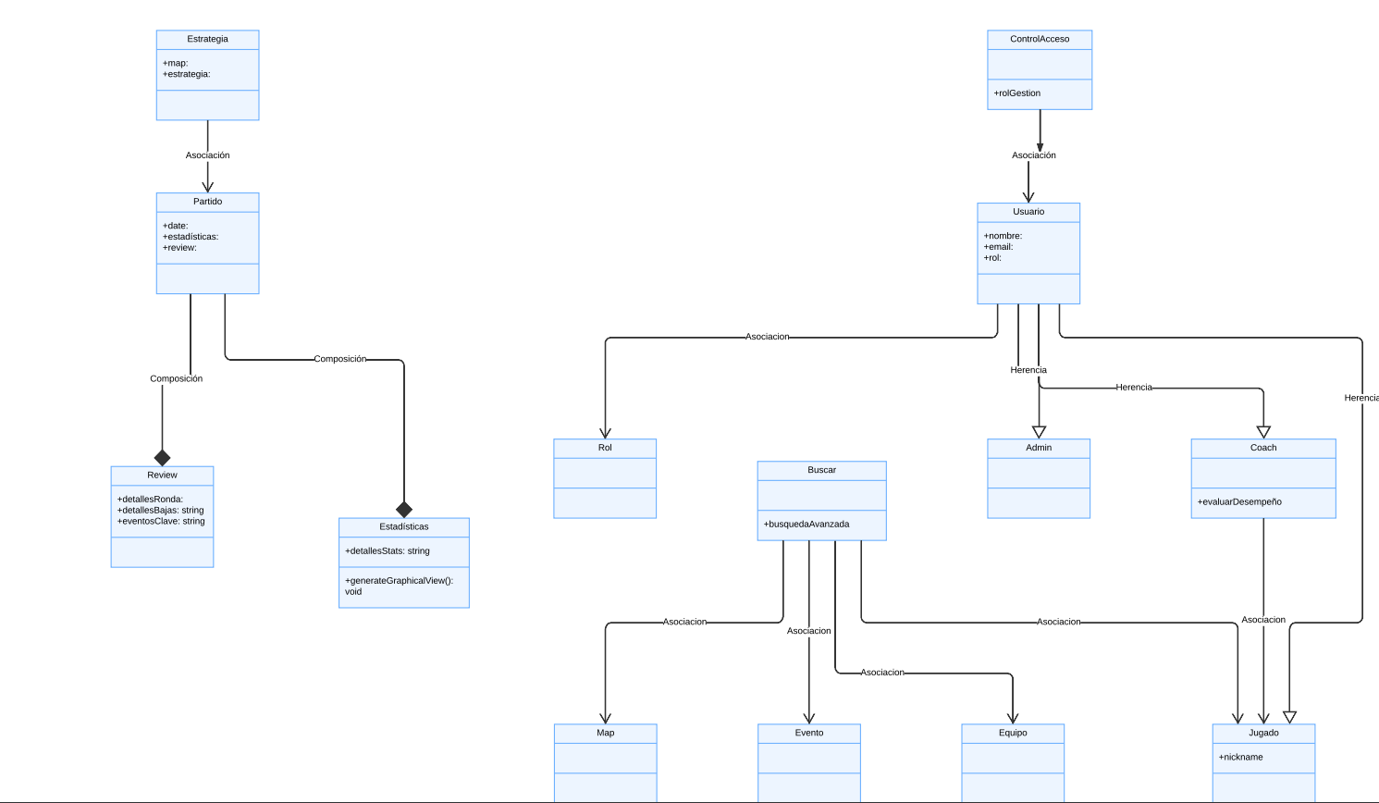

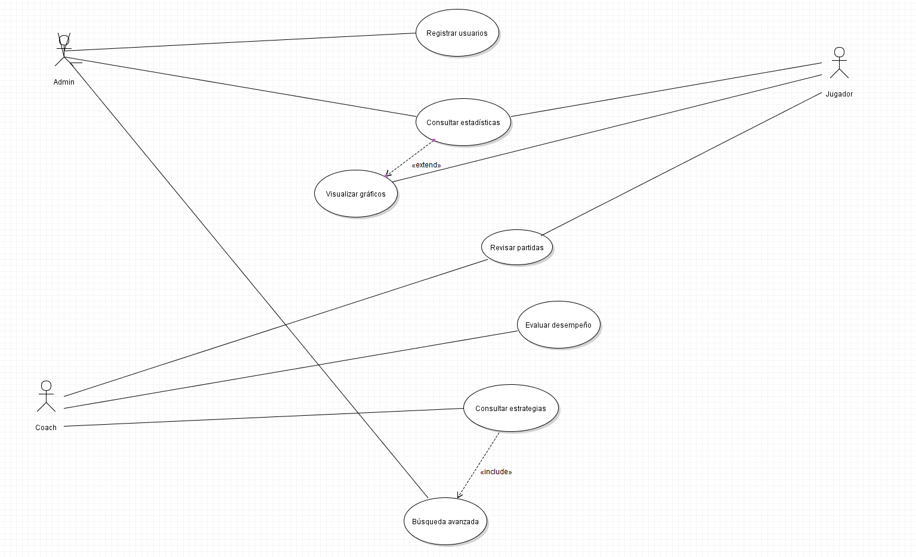

**Diagrama entidad relación:**

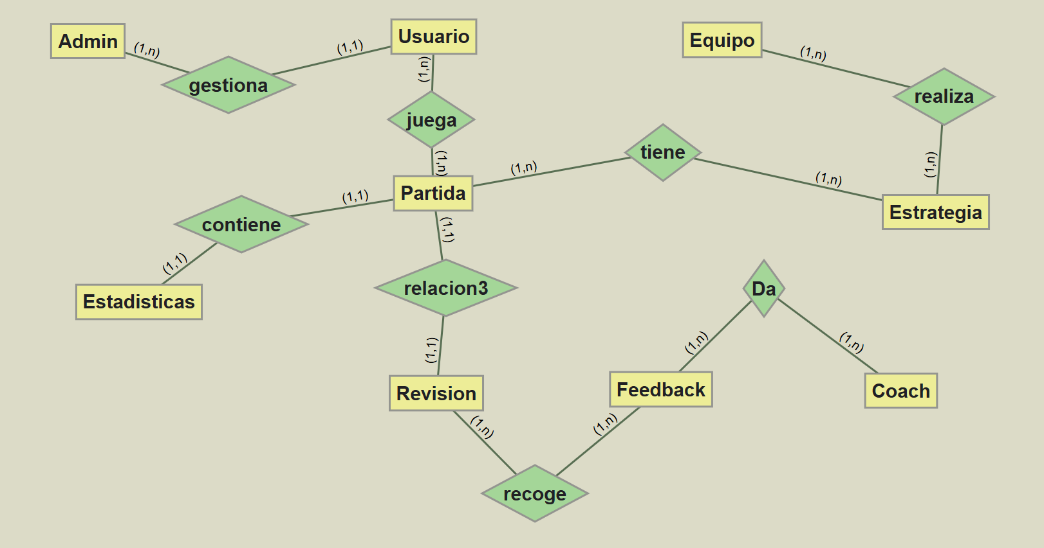

Las principales entidades son:

* **Admin**: Gestiona el sistema, los usuarios y sus roles.
* **Usuario**: Contiene los datos básicos de los jugadores, entrenadores y administradores.
* **Coach**: Un tipo de usuario que gestiona equipos y brinda retroalimentación a los jugadores.
* **Equipo**: Agrupa jugadores que compiten juntos.
* **Partida**: Representa cada juego registrado en la plataforma.
* **Estadísticas**: Almacena información detallada del desempeño de los jugadores en cada partida.
* **Revisión**: Guarda detalles específicos sobre cada partida, incluyendo datos por ronda, armas utilizadas y eventos clave.
* **Estrategia**: Documenta las tácticas utilizadas en las partidas.
* **Feedback**: Permite que los entrenadores evalúen a los jugadores.

Las relaciones se establecen de la siguiente manera:

* Un **Admin** puede gestionar múltiples **Usuarios**.
* Un **Usuario** puede pertenecer a un **Equipo**.
* Un **Coach** supervisa a múltiples **Equipos** y proporciona **Feedback** a los **Jugadores**.
* Un **Equipo** juega varias **Partidas**.
* Cada **Partida** tiene múltiples **Estadísticas** asociadas y puede ser analizada en una **Revisión**.
* Una **Estrategia** puede estar vinculada a varias **Partidas** y **Equipos**.
* Un **Entrenador** puede registrar **Feedback** sobre un **Jugador**.

### **Origen de los Atributos**

Los atributos han sido definidos en función de la información clave que cada entidad debe almacenar. Por ejemplo:

* **Admin**: idAdmin, nombre, email, permisos.
* **Usuario**: idUsuario, nombre, email, rol para diferenciar jugadores, entrenadores y administradores.
* **Coach**: idCoach, idUsuario (relación con Usuario), especialidad.
* **Partida**: idPartida, fecha, mapa, resultado para identificar y clasificar los juegos.
* **Estadísticas**: idEstadistica, idUsuario, idPartida, kills, asistencias, muertes, rating.
* **Revisión**: idRevision, idPartida, detalleRondas, eventosClave.
* **Estrategia**: idEstrategia, descripcion.
* **Feedback**: idFeedback, idCoach, idJugador, comentario, calificación.

### **Selección de Claves Primarias**

Las claves primarias se han elegido para garantizar la unicidad de cada registro:

* idAdmin en **Admin**.
* idUsuario en **Usuario**.
* idCoach en **Coach**.
* idEquipo en **Equipo**.
* idPartida en **Partida**.
* idEstadistica en **Estadísticas**.
* idRevision en **Revisión**.
* idEstrategia en **Estrategia**.
* idFeedback en **Feedback**.

### **Conversión del Modelo E/R al Modelo Relacional**

Para convertir el modelo entidad-relación en un modelo relacional, se transforma cada entidad en una tabla y se establecen las relaciones mediante claves primarias y foráneas:

1. **Admin** (idAdmin PK, nombre, email, permisos)
2. **Usuario** (idUsuario PK, nombre, email, rol)
3. **Coach** (idCoach PK, idUsuario FK, especialidad)
4. **Equipo** (idEquipo PK, nombre)
5. **Usuario_Equipo** (idUsuario FK, idEquipo FK, PRIMARY KEY (idUsuario, idEquipo))
6. **Partida** (idPartida PK, fecha, mapa, resultado)
7. **Estadísticas** (idEstadistica PK, idUsuario FK, idPartida FK, kills, asistencias, muertes, rating)
8. **Revisión** (idRevision PK, idPartida FK, detalleRondas, eventosClave)
9. **Estrategia** (idEstrategia PK, descripcion)
10. **Estrategia_Equipo** (idEstrategia FK, idEquipo FK, PRIMARY KEY (idEstrategia, idEquipo))
11. **Feedback** (idFeedback PK, idCoach FK, idJugador FK, comentario, calificación)

**Modelo relacional**

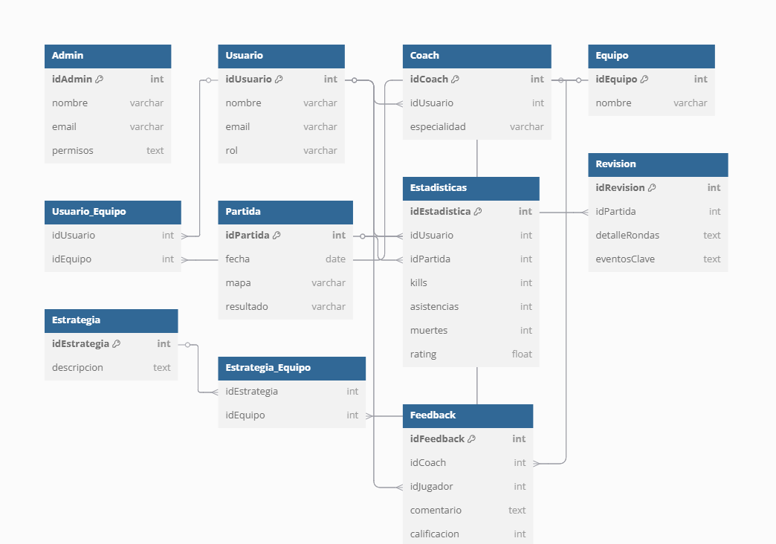

.

**Casos de prueba**

### **1. CU-1 Registrar Partida**

#### **Casos de prueba:**

* **Caso de prueba 1: Registro de partida manual**
  + **Descripción**: El usuario inicia sesión y registra una partida manualmente, introduciendo todos los detalles.
  + **Pasos**:
    1. Iniciar sesión.
    2. Seleccionar "Registrar Partida".
    3. Introducir los detalles de la partida.
    4. Confirmar el registro.
  + **Resultado esperado**: La partida se registra correctamente en la base de datos y el sistema muestra un mensaje de confirmación.
  + **Justificación**: Verificar que la funcionalidad de registro manual de partidas esté funcionando y que los datos se almacenan correctamente.
* **Caso de prueba 2: Carga de archivo demo**
  + **Descripción**: El usuario carga un archivo demo compatible y el sistema registra los datos correctamente.
  + **Pasos**:
    1. Iniciar sesión.
    2. Seleccionar "Registrar Partida".
    3. Cargar un archivo demo válido.
    4. Confirmar el registro.
  + **Resultado esperado**: El archivo demo se procesa correctamente y se registran las estadísticas.
  + **Justificación**: Asegurar que el sistema pueda manejar correctamente los archivos demo y extraer los datos.
* **Caso de prueba 3: Archivo demo no compatible**
  + **Descripción**: El usuario carga un archivo demo no compatible.
  + **Pasos**:
    1. Iniciar sesión.
    2. Seleccionar "Registrar Partida".
    3. Intentar cargar un archivo demo no compatible.
  + **Resultado esperado**: El sistema muestra un mensaje de error indicando que el archivo no es compatible.
  + **Justificación**: Verificar que el sistema valida adecuadamente los archivos demo y proporciona un mensaje claro en caso de error.

### **2. CU-2 Analizar Desempeño**

#### **Casos de prueba:**

* **Caso de prueba 1: Análisis individual**
  + **Descripción**: El usuario selecciona "Análisis Individual" y visualiza las métricas del desempeño.
  + **Pasos**:
    1. Iniciar sesión.
    2. Seleccionar "Analizar Desempeño".
    3. Elegir "Análisis Individual".
    4. Seleccionar un rango de fechas y confirmar.
  + **Resultado esperado**: El sistema muestra un gráfico con las métricas seleccionadas.
  + **Justificación**: Verificar que el análisis individual se visualiza correctamente y que las métricas son precisas.
* **Caso de prueba 2: Análisis de equipo**
  + **Descripción**: El usuario selecciona "Análisis de Equipo" y visualiza el rendimiento del equipo.
  + **Pasos**:
    1. Iniciar sesión.
    2. Seleccionar "Analizar Desempeño".
    3. Elegir "Análisis de Equipo".
    4. Seleccionar un rango de fechas y confirmar.
  + **Resultado esperado**: El sistema muestra un gráfico comparativo del equipo.
  + **Justificación**: Asegurar que los análisis de equipo se generen correctamente y sean fácilmente legibles.
* **Caso de prueba 3: No hay datos disponibles**
  + **Descripción**: El usuario selecciona un rango de fechas sin datos registrados.
  + **Pasos**:
    1. Iniciar sesión.
    2. Seleccionar "Analizar Desempeño".
    3. Elegir "Análisis Individual" o "Análisis de Equipo".
    4. Seleccionar un rango de fechas sin datos registrados.
  + **Resultado esperado**: El sistema muestra un mensaje indicando que no hay información disponible.
  + **Justificación**: Verificar que el sistema maneje correctamente los casos en los que no hay datos para mostrar.

### **3. CU-3 Revisión de Partidas**

#### **Casos de prueba:**

* **Caso de prueba 1: Revisión de partida con archivo demo disponible**
  + **Descripción**: El usuario selecciona una partida y el sistema permite reproducir el archivo demo.
  + **Pasos**:
    1. Iniciar sesión.
    2. Seleccionar "Revisión de Partidas".
    3. Elegir una partida con archivo demo disponible.
  + **Resultado esperado**: El sistema muestra las estadísticas de la partida y permite la reproducción del archivo demo.
  + **Justificación**: Verificar que el sistema sea capaz de mostrar las estadísticas y permitir la visualización del archivo demo.
* **Caso de prueba 2: No hay archivo demo disponible**
  + **Descripción**: El usuario selecciona una partida sin archivo demo.
  + **Pasos**:
    1. Iniciar sesión.
    2. Seleccionar "Revisión de Partidas".
    3. Elegir una partida sin archivo demo disponible.
  + **Resultado esperado**: El sistema muestra las estadísticas de la partida sin opción para reproducir el demo.
  + **Justificación**: Asegurar que el sistema maneje correctamente las partidas sin archivos demo disponibles.

### **4. CU-4 Gestión de Usuarios**

#### **Casos de prueba:**

* **Caso de prueba 1: Creación de usuario**
  + **Descripción**: El administrador crea un nuevo usuario con rol asignado.
  + **Pasos**:
    1. Iniciar sesión como administrador.
    2. Seleccionar "Gestión de Usuarios".
    3. Crear un nuevo usuario y asignar un rol.
  + **Resultado esperado**: El usuario se crea correctamente y aparece en la lista de usuarios.
  + **Justificación**: Verificar que el sistema permite crear usuarios con roles específicos.
* **Caso de prueba 2: Edición de usuario**
  + **Descripción**: El administrador edita los detalles de un usuario existente.
  + **Pasos**:
    1. Iniciar sesión como administrador.
    2. Seleccionar "Gestión de Usuarios".
    3. Editar un usuario existente y guardar los cambios.
  + **Resultado esperado**: Los detalles del usuario se actualizan correctamente.
  + **Justificación**: Asegurar que el sistema permita editar usuarios correctamente.

### **Justificación General**

Los casos de prueba cubren escenarios típicos que los usuarios podrían encontrar al interactuar con la plataforma. Se han diseñado para garantizar que:

1. **Funcionalidad esperada**: Cada función principal (registro, análisis, revisión de partidas, etc.) se realice correctamente, garantizando que el sistema cumpla con los requisitos del usuario.
2. **Validación de entradas**: El sistema pueda manejar errores como archivos incompatibles, datos incompletos o fechas sin registros, lo cual es importante para la robustez del sistema.
3. **Interacción fluida**: Los usuarios puedan navegar sin inconvenientes entre las diferentes funcionalidades, con mensajes claros sobre el estado de sus acciones (por ejemplo, en caso de errores o datos faltantes).
4. **Usabilidad**: Los usuarios pueden acceder fácilmente a los módulos relevantes y utilizar las funcionalidades sin problemas.

**Guía de estilos**

**1. Objetivo de la Guía de Estilos**

Esta guía define los estándares visuales y de diseño para el proyecto web CStats. Su propósito es garantizar coherencia, usabilidad y profesionalismo en todas las páginas y componentes de la aplicación.

**2. Estructura del Proyecto Web**

El proyecto web debe seguir una estructura clara y consistente en todas sus páginas. A continuación, se detalla la estructura básica:

**2.1. Barra de Navegación**

Posición: Superior, fija en todas las páginas.

**Contenido:**

Logo de la aplicación (izquierda).

Enlaces a las secciones principales: Inicio, Estadísticas, Partidas, Estrategias, Feedback.

Botón de "Cerrar sesión" (derecha).

**Estilo:**

Fondo: #1c1c1c (gris oscuro).

Texto: #e0e0e0 (gris claro), fuente Roboto, tamaño 16px.

Efecto hover: Color #ff5722 (naranja).

**2.2. Encabezado (Header)**

**Contenido**:

Título de la página.

Breve descripción o mensaje de bienvenida.

**Estilo:**

Fondo: Imagen relacionada con CS2 (por ejemplo, un mapa o arma).

Texto: #ffffff (blanco), fuente Roboto, tamaño 24px para el título y 16px para la descripción.

**Overlay:** Capa semitransparente (rgba(0, 0, 0, 0.5)) para mejorar la legibilidad.

**2.3. Contenido Principal**

**Secciones:**

Cada sección tiene un título, una breve descripción y un enlace para ver más detalles.

Ejemplo de secciones: Estadísticas, Partidas, Estrategias, Feedback.

**Estilo:**

Fondo de sección: rgba(0, 0, 0, 0.7) (fondo oscuro semitransparente).

Texto: #ffffff (blanco), fuente Roboto, tamaño 18px para títulos y 14px para descripciones.

Botones: Fondo #ff5722 (naranja), texto #ffffff (blanco), borde redondeado (5px).

**2.4. Pie de Página (Footer)**

**Contenido:**

Información de copyright: "© 2025 CStats. Todos los derechos reservados."

Enlaces rápidos: Inicio, Contacto, Términos y condiciones.

**Estilo:**

Fondo: #1e1e1e (gris oscuro).

Texto: #e0e0e0 (gris claro), fuente Roboto, tamaño 14px.

**3. Paleta de Colores**

La paleta de colores se basa en tonos oscuros y vibrantes, inspirados en la estética de CS2:

Color Código HEX Uso

Gris oscuro #1c1c1c Fondo de la barra de navegación.

Gris claro #e0e0e0 Texto en la barra de navegación y footer.

Naranja #ff5722 Botones y efectos hover.

Blanco #ffffff Texto principal y títulos.

Negro semitransp. rgba(0,0,0,0.7) Fondo de secciones y overlay.

**4. Tipografía**

Fuente principal: Roboto (sans-serif).

Usar pesos 400 (normal) y 700 (negrita).

**Tamaños:**

Títulos: 24px.

Subtítulos: 18px.

Texto normal: 14px.

Notas y pies de página: 12px.

**5. Componentes Visuales**

**5.1. Botones**

Estilo predeterminado:

Fondo: #ff5722 (naranja).

Texto: #ffffff (blanco).

Borde: Sin borde, esquinas redondeadas (5px).

Efecto hover: Fondo #ff784e (naranja claro).

**5.2. Tarjetas (Cards)**

Uso: Para mostrar información resumida (por ejemplo, estadísticas o partidas).

Estilo:

Fondo: rgba(0, 0, 0, 0.7).

Borde: Sin borde, esquinas redondeadas (10px).

Sombra: 0 4px 8px rgba(0, 0, 0, 0.2).

**5.3. Formularios**

Estilo de campos:

Fondo: #282828 (gris oscuro).

Texto: #ffffff (blanco).

Borde: 1px solid #333.

Esquinas redondeadas: 5px.

Estilo de botones: Igual que los botones predeterminados.

**6. Imágenes y Gráficos**

Imágenes de fondo:

Imágenes relacionadas con CS2 (mapas, armas, estadísticas).

Overlay oscuro (rgba(0, 0, 0, 0.5)) para mejorar la legibilidad del texto.

**Gráficos y tablas:**

Deben incluir un título y una descripción breve.

Colores de la paleta principal (#ff5722 para destacar datos importantes).

**Mockups y Wireframe**

